- Σε ποιες περιπτώσεις προτιμούμε να χρησιμοποιούμε την διάμεσο αντί για τη μέση τιμή;

- στο παρακάτω διάγραμμα ποιος θεωρείτε πως είναι ο σωστός συντελεστής συσχέτισης του Pearson; Αιτιολογήστε
α) 1 β) -1 γ) 0,97 δ) -0,50 ε) 0,50 στ) 0
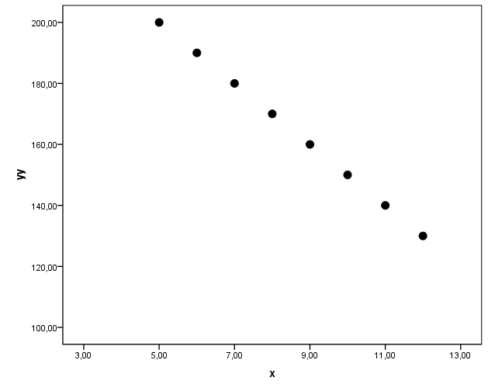
- στο παρακάτω διάγραμμα ποιος θεωρείτε πως είναι ο σωστός συντελεστής συσχέτισης του Pearson;
α) 0 β) -0,38 γ) 0,38 δ) 0,98 ε) -1 στ) 1
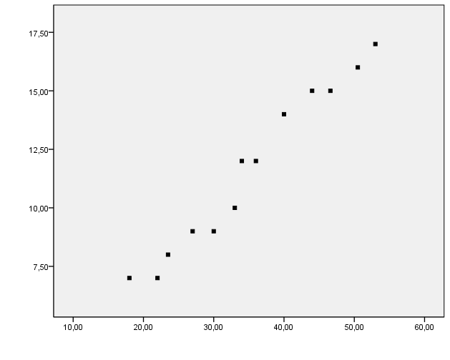
- Στο παρακάτω διάγραμμα ποιος θεωρείτε πως είναι ο σωστός συντελεστής συσχέτισης του Pearson;
α) 1 β) -1 γ) 0,98 δ) -0,50 ε) 0,50 στ) 0
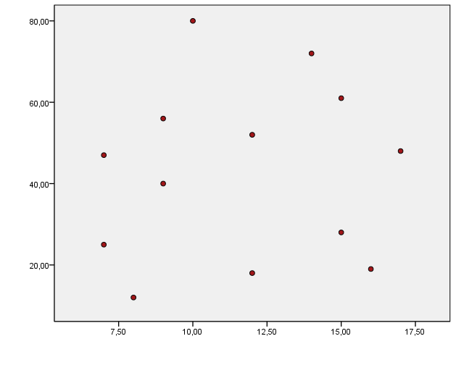

- Σε μια κανονική κατανομή βρέθηκε η μέση τιμή ίση με 40, το Q1=25 και το Q3=45. Μήπως έγινε κάποιο λάθος; Αιτιολογήστε.

- Σε ένα ερωτηματολόγιο που ερευνούσε συνθήκες εργασίας σε κάποιους υπαλλήλους, υπήρχαν διάφορα δημογραφικά χαρακτηριστικά (φύλο, ηλικία, τόπος διαμονής, μόρφωση κ.λ.π.). Οι βασικές ερωτήσεις του ερωτηματολογίου που αφορούσαν τις συνθήκες εργασίας, μπορούσαν να απαντηθούν στην κλίμακα 0-10 (0= καθόλου,….,10 =πάρα πολύ). Ο ερευνητής συγκρίνοντας τις απαντήσεις στην ερώτηση «πόσο ικανοποιημένοι είστε από τη συμπεριφορά του Προϊσταμένου απέναντι σας;» ανάμεσα σε 4 Νοσοκομεία (Ηράκλειο, Χανιά, Πάτρα και Βόλος) ανέφερε ότι F=16.48 και p=0.0006. Tί ανάλυση έκανε και τι συμπέρασμα έβγαλε;

- Σε μια μελέτη καταγράφηκαν 500 άτομα από περιοχές της Θεσσαλίας. Οι ερευνητές μέτρησαν διάφορες μεταβλητές, όπως η χοληστερόλη Στο ερωτηματολόγιο υπήρχαν επίσης δημογραφικά στοιχεία (π.χ. ηλικία, φύλο). Οι ερευνητές ανέφεραν για την χοληστερόλη:
Μέση τιμή = 230 mg/dl, Διακύμανση = 49 mg/dl
Τεταρτημόρια: Q1 = 210 ---- Q2=230 ---- Q3=239
α) Πόση είναι η διάμεσος και τι πληροφορία δίνει;
β) Πόση είναι η τυπική απόκλιση;
γ) Πόσο ποσοστό των ατόμων είχαν χοληστερόλη μεταξύ 223 και 237;
δ) αν θέλαμε να συγκρίνουμε τη μέση τιμή της χοληστερόλης ανάμεσα σε άνδρες και γυναίκες ποια στατιστική μέθοδο (τεστ) θα χρησιμοποιούσαμε;

- Για τα παρακάτω δεδομένα
1 1 1 1 0 0 0 4 3 3
να βρείτε τη διάμεσο και τη μέση τιμή.

- Ο παρακάτω πίνακας παρουσιάζει τον αριθμό των κύριων δωματίων, που είχαν στην κατοικία τους 125 φοιτητές που έμεναν σε κάποια πόλη. Συμπληρώστε τον πίνακα.
Αριθμός Δωματίων | Συχνότητα | Αθροιστική συχνότητα
1 |  | 78
2 |  | 108
3 |  | 118
Πάνω από 4
Σύνολο
Τι σημαίνει ο αριθμός 118 που βρίσκουμε στην τελευταία στήλη;

- Για τη σύγκριση μέσων τιμών της LDH ανάμεσα σε ασθενείς από δύο ηλικιακές ομάδες, σε μια εργασία ένας ερευνητής βρήκε το p=0,0075. Τι συμπέρασμα έβγαλε
α) ότι η LDH ήταν διαφορετική ανάμεσα στις δύο ομάδες
β) ότι η LDH ήταν ίδια στις δύο ομάδες
γ) ότι τα αποτελέσματα του είχαν μάλλον κάποιο λάθος
δ) ότι έπρεπε να είχε πάρει μεγαλύτερο δείγμα.

- Σε μια κανονική κατανομή με μέση τιμή 55 και τυπική απόκλιση 8, το ποσοστό των ατόμων που έχουν το χαρακτηριστικό μικρότερο από 55 είναι………………..…%
Το ποσοστό των ατόμων με χαρακτηριστικό μεταξύ 47 και 63 είναι ……………%

- Σε ένα ερωτηματολόγιο που ερευνούσε συνθήκες εργασίας σε κάποιους υπαλλήλους, υπήρχαν διάφορα δημογραφικά χαρακτηριστικά (φύλο, ηλικία, τόπος διαμονής, μόρφωση κ.λ.π.). Οι βασικές ερωτήσεις του ερωτηματολογίου που αφορούσαν τις συνθήκες εργασίας, μπορούσαν να απαντηθούν στην κλίμακα 0-10 (0= καθόλου,….,10 =πάρα πολύ). Αναλύοντας μαζί τις ερωτήσεις «πόσο ικανοποιημένοι είστε από το αντικείμενο με το οποίο απασχολείστε;» και «πόσο ικανοποιημένοι είστε με το ωράριο εργασίας σας;» ο ερευνητής βρήκε r=0.618 και p=0,005. Tί ανάλυση έκανε και τι συμπέρασμα έβγαλε;

- Ποιο από τα παρακάτω δύο δείγματα παρουσίασε μεγαλύτερη μεταβλητότητα;
δείγμα Α ---- μέση τιμή =80 --- τυπική απόκλιση = 16
δείγμα Β ---- μέση τιμή =60 --- τυπική απόκλιση = 12
α) το Α β) το Β γ) παρουσίασαν ίδια μεταβλητότητα
δ) χρειαζόμαστε περισσότερα στοιχεία για να απαντήσουμε

- Σε μια μελέτη καταγράφηκαν 750 άτομα από περιοχές της Θεσσαλίας. Οι ερευνητές μέτρησαν την ουρία. Στο ερωτηματολόγιο υπήρχαν επίσης δημογραφικά στοιχεία (π.χ. ηλικία, φύλο). Οι ερευνητές ανέφεραν για την ουρία:
Μέση τιμή = 40, Τυπική Απόκλιση = 7
Τεταρτημόρια: Q1 = 32 ---- Q2=40 ---- Q3=48
α) τι πληροφορία παίρνουμε από τον αριθμό 39 παραπάνω;
β) είναι η κατανομή της ουρίας συμμετρική, θετικά ασύμμετρη η αρνητικά ασύμμετρη;
γ) Πόσο ποσοστό των ατόμων είχαν ουρία μεταξύ 32 και 48;
δ) Για να συγκρίνουμε τη μέση τιμή της ουρίας ανάμεσα στους 4 διαφορετικούς Νομούς της Θεσσαλίας, ποια στατιστική μέθοδο θα χρησιμοποιήσουμε;

- Ποιο από τα ακόλουθα περιγραφικά στατιστικά μας δίνει ένα μέτρο διασποράς σε ένα σύνολο αριθμών;
- Διάμεσος | - Q1 | - Επικρατούσα τιμή | - CV

- Κατατάξτε τις παρακάτω τρείς κατανομές ανάλογα με τη διακύμανση που παρουσιάζουν (από τη μεγαλύτερη στην μικρότερη)
α β γ
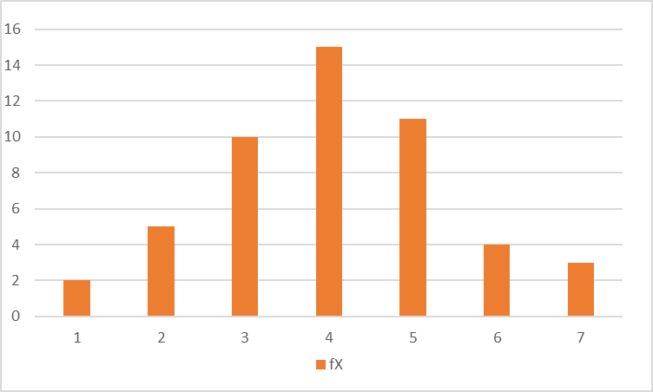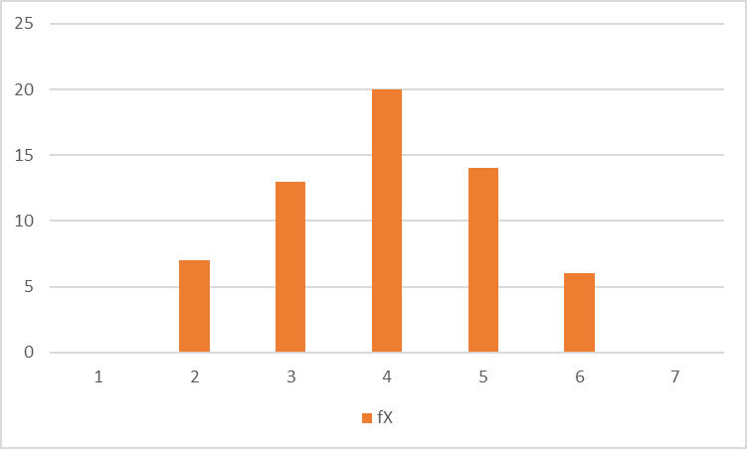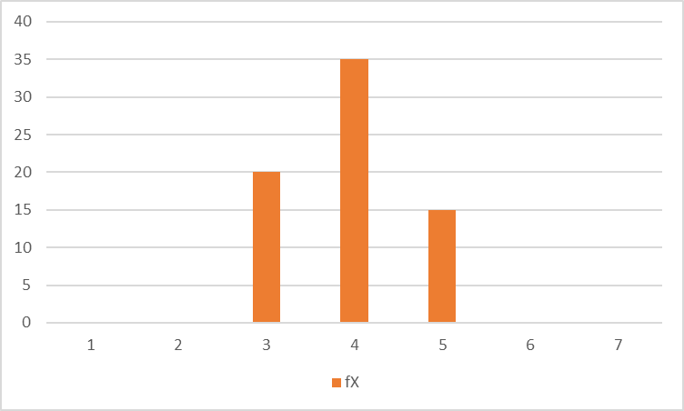

- Απαντήστε με ΝΑΙ/ΟΧΙ
α) Η μέθοδος Χ² χρησιμοποιείται για τον έλεγχο της σχέσης ανάμεσα σε 2 ποιοτικά χαρακτηριστικά…………………………..
β) το κυκλικό διάγραμμα μπορεί να κατασκευαστεί μόνο σε ποιοτικά χαρακτηριστικά……………………………
γ) το t-test με ανεξάρτητα δείγματα χρειάζεται διπλάσιο αριθμό ατόμων από το t-test ανά ζεύγη…………….
δ) η επικρατούσα τιμή σε ένα δείγμα είναι πάντα μεγαλύτερη από τη μέση τιμή………

- Δύο θεραπείες Α και Β για τον διαβήτη, ελέγχθηκαν για την αποτελεσματικότητά τους και τα αποτελέσματα σε κάποιους ασθενείς φαίνονται στον παρακάτω πίνακα
 | Α | Β
Καλυτέρευσαν | 71 | 38
Εμειναν στάσιμοι | 14 | 18
Χειροτέρευσαν | 4 | 9
Ο ερευνητής στη συνέχεια ανέφερε p=0,012. Ποια είναι η κατάλληλη στατιστική διαδικασία (τεστ) που χρησιμοποίησε ο ερευνητής και τι συμπέρασμα έβγαλε για τις δύο θεραπείες;

- Για να μελετήσει τη σχέση χοληστερίνης με το ζάχαρο σε κάποιους ασθενείς, κάποιος ερευνητής υπολόγισε τον συντελεστή συσχέτισης του Pearson και βρήκε r=0,23. Ανέφερε ότι το συμπέρασμα του ήταν στατιστικά μη σημαντικό; Τι θα μπορούσε να κάνει για να έχει πιθανότητες να βγάλει σημαντικό αποτέλεσμα
α) να επαναλάβει το πείραμα με άλλους ασθενείς
β) να βρει μικρότερες διακυμάνσεις
γ) να πάρει μεγαλύτερο δείγμα
δ) να χρησιμοποιήσει συσχέτιση Spearman
ε) τίποτα από τα παραπάνω

- Για να συγκρίνει κάποια μέτρηση (π.χ. το ζάχαρο) ανάμεσα σε ασθενείς και υγιείς, ένας ερευνητής χρησιμοποίησε το t-test και βρήκε t=2,7 και p=0,0075. Στη συνέχεια χρησιμοποιώντας το ίδιο δείγμα ατόμων, σύγκρινε μια άλλη μέτρηση (π.χ. την ουρία) και βρήκε t=4,3, αλλά δεν έγραψε το p. Βρήκε:
α) μεγαλύτερο p
β) μικρότερο p
γ) περίπου το ίδιο p
δ) χρειαζόμαστε επιπλέον στοιχεία για να απαντήσουμε

- Για τη σύγκριση μέσων τιμών της LDH πρίν και 6 μήνες μετά τη χορήγηση φαρμάκου σε 200 ασθενείς, σε μια εργασία παρουσιάστηκε ο πίνακας:
 | Μέσες Τιμές | Τυπ. Αποκλίσεις
Πριν το φάρμακο | 266 U/L | 36 U/L
Μετά το φάρμακο | 225 U/L | 45 U/L
Επίσης δόθηκε το p=0,015. Ποια είναι η κατάλληλη στατιστική διαδικασία (τεστ) που χρησιμοποίησε ο ερευνητής και τι συμπέρασμα έβγαλε το φάρμακο;

- Μπορεί να υπολογίσουμε τον συντελεστή συσχέτισης του Pearson (το r) ίσο με -0,80 και να μην είναι στατιστικά σημαντικός;
Α) ποτέ
Β) ναι, αν έχουμε πάρει λίγες μετρήσεις
Γ) ναι, αν έχουμε πάρε λάθος δείγμα
Δ) ναι, αφού είναι αρνητικό

- Αναλύοντας ένα ερωτηματολόγιο με 300 άτομα κάποιος ερευνητής έγραψε ότι «το 95% διάστημα εμπιστοσύνης για το ποσοστό των ατόμων που είχαν κάνει κάποιο συγκεκριμένο εμβόλιο ήταν 60% μέχρι 70%». Τι σημαίνει αυτό; Πόσοι από τους 300 που συμμετείχαν στην έρευνα είχαν κάνει το εμβόλιο;

- Κάποιος ερευνητής υπολόγισε το 95% Διάστημα Εμπιστοσύνης για τη μέση τιμή της ουρίας κάποιου δείγματος 100 ασθενών, και βρήκε ότι ήταν από 44 mg/dl μέχρι 52 mg/dl.
α) πόση ήταν η μέση τιμή των μετρήσεων του;
β) πόσο ήταν το τυπικό σφάλμα της μέσης τιμής που βρήκε;

- Για τη σύγκριση μέσων τιμών του αιματοκρίτη ανάμεσα σε ασθενείς από τους τέσσερις Νομούς της Κρήτης, σε μια εργασία παρουσιάστηκε ο πίνακας:

Νομός | Μέσες Τιμές | Τυπ. Αποκλίσεις
Λασίθι | 41,3 | 2,85
Ηράκλειο | 39,1 | 2,44
Ρέθυμνο | 40,8 | 2,80
Χανιά | 41,7 | 1,93
Επίσης δόθηκε το p=0,175. Ποια είναι η κατάλληλη στατιστική διαδικασία (τεστ) που χρησιμοποίησε ο ερευνητής και τι συμπέρασμα έβγαλε για τους Νομούς της Κρήτης;
Αν οι τυπικές αποκλίσεις για τους 4 Νομούς που δίνονται παραπάνω ήταν μικρότερες όλες κατά μία μονάδα (δηλ. 1,85 - 1,44 - 1,8 - 0,93) τι πιστεύετε για το p?
α) θα ήταν μεγαλύτερο από το 0,175
β) θα ήταν μικρότερο από το 0,175

- Αν η κατανομή της χοληστερίνης σε ένα πληθυσμό ασθενών είναι κανονική με μέση τιμή 230 και τυπική απόκλιση 20, πόσο z-score έχει ένας ασθενής με χοληστερίνη 250 ;

- Σε μια έρευνα παρουσιάστηκε το παρακάτω θηκόγραμμα.
α) Ποια ήταν η μικρότερη τιμή που βρήκε ο ερευνητής
β) Ποια ήταν η διάμεσος, το Q1 και το Q3
γ) Μπορείτε να βρείτε τη μέση τιμή προσεγγιστικά ή χρειάζεστε περισσότερα στοιχεία;

- Το παρακάτω ραβδόγραμμα παρουσιάστηκε σε μια έρευνα για την προτίμηση καταναλωτών σε κάποια προϊόντα Α, Β,Γ, Δ.

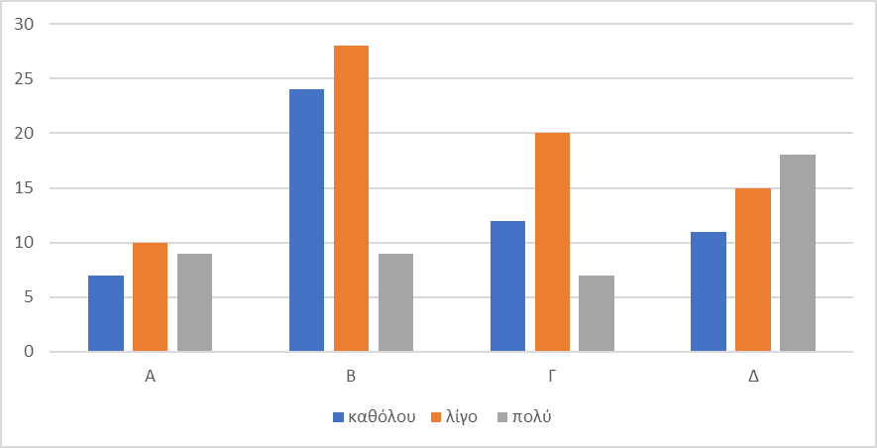
Μπορείτε από το ραβδόγραμμα να δείτε αν υπάρχει σχέση ανάμεσα στις μεταβλητές που μελετήθηκαν; Ποια στατιστική διαδικασία θα μας δώσει απάντηση στο αν υπάρχει πράγματι σχέση1

